 FW-NBIOT物联网水浸检测传感器用户手册(Ver1.0)
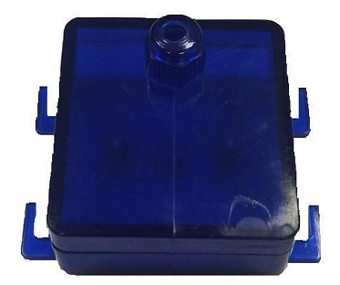
一.概述
FW-NBIOT物联网水浸检测传感器是一种检测当前环境水浸，并根据水浸
情况自动判断并上送告警的网络型传感器。该传感器采用NB-IOT模块与监控平
台建立数据连接，采用内部锂亚电池供电，自放电率低、功耗小、精度高、稳
定可靠、使用方便。适用于检测数据机房、通讯基站、仓库、酒店、家具等重
要场所的水浸监测。
图1 FW-NBIOT

二.特点
● 采用NB-IOT模块与中心平台进行通信，方便组网；
● 电池供电，电池自放电率1~2%/年，电池使用寿命可达20年；
● 超低功耗、长休眠；
● 免拉电源线、水浸线，可随意放置，方便使用；
● 检测装置采用探针式水浸检测，高可靠性；
● 探针无电蚀现象；
● 整体防水设计，可防止漏水浸泡时对设备的损坏。
三.技术指标
● 供电电源：3.6V锂亚电池；
● 电池容量：2400mA；
● 静态电流：6uA；
- 告警电流：小于60mA；
- 待机时长：大于5年；
- 工作温度：-10℃～55℃；
- 工作湿度：0%～100%RH；
- 可探测液体：自来水；
● 尺 寸： 80x 65x 30 mm；
● 重 量： 100g。
四.传感器运行逻辑
传感器每隔20秒自动激活，激活后判断当前环境是否有水浸，如果当前环境没有水浸则立即进入
休眠低功耗模式。如果当前环境有水浸则自动激活NB-IOT模块，将漏水告警信息上传发送一次，如果
上传成功，则进入休眠低功耗模式，如果上传失败则定时5秒再次上传，如果5次都上传失败，则进
入休眠模式定时1小时后再次上传，直到上传成功，如果漏水告警消失，40秒内再次激活NB-IOT模块
，将告警恢复上传发送一次，上传告警恢复成功或失败逻辑同上。
传感器每隔24小时也将自动激活一次，并自动激活NB-IOT模块给中心平台上传发送一次心跳数
据，代表传感器每天都在运行状态。
NB-IOT在停止上送告警信息后，40秒内自动进入休眠省电模式，整机进入省电模式电流约6uA。

五.产品尺寸
● 可随意平置（也可打螺丝固定）在一切需要防水的地方。
提示：注意选择平坦地基安装，保证铜质探针不碰到地面，
同时将产品紧贴被测面，以保证产品能准确告警。安装尺寸
如图2所示。
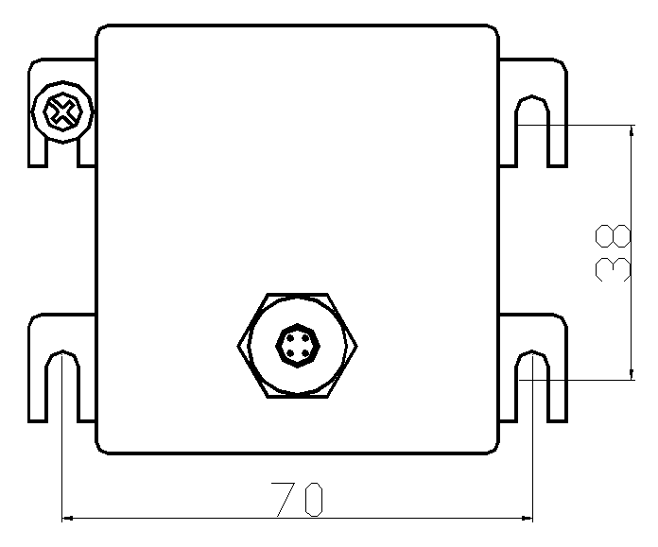

图2 NB-HW678后盖图尺寸

深圳市柏特瑞电子有限公司
深圳市福田区园岭街道上林社区八卦四路10号中浩大厦1001
电话：0755-82451098
传真：0755-82450293
网站：www.btr.cn
服务热线：4006 010 983

